1. **Números, letras, símbolo de puntuación de un punto (.) y símbolo de puntuación de dos puntos (:) en la tipografía especificada por la empresa para el contador de las pastillas, el tiempo que ha de aguantar el jugador para ganar y las curiosidades del final de cada partida**

**Referencia de estilo:**

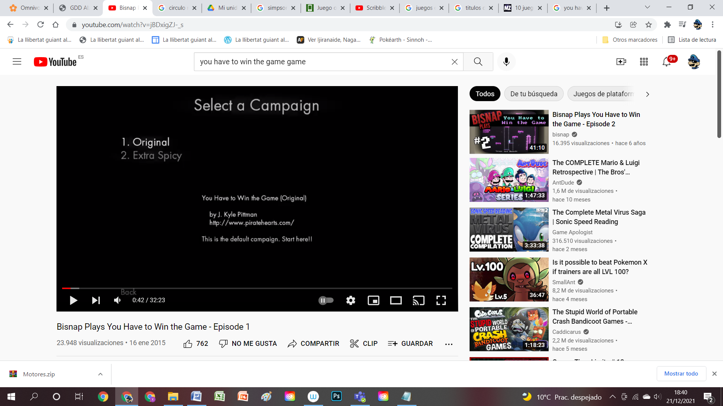

**P. S.: A la hora de hacer las curiosidades, podéis o bien pasarme las letras sin editar y las frases de las curiosidades y ya lo editaré yo después con el Photoshop, o bien me pasáis las frases hechas con las letras directamente.**

1. **Icono de pastilla para usar en el contador**

**Idea:**

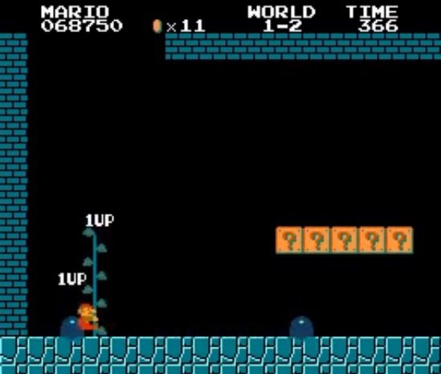

**Aquí ira el icono de la pastilla**

1. **Logo del juego en la tipografía especificada por la empresa.**

**Referencia de estilo:**



1. **Logo de LCI**
2. **Frase de “Felicidades” para la pantalla de victoria**

**Referencia de estilo:**



1. **Frase Game Over con distorsión en la tipografía especificada por la empresa.**

**Referencia de estilo:**

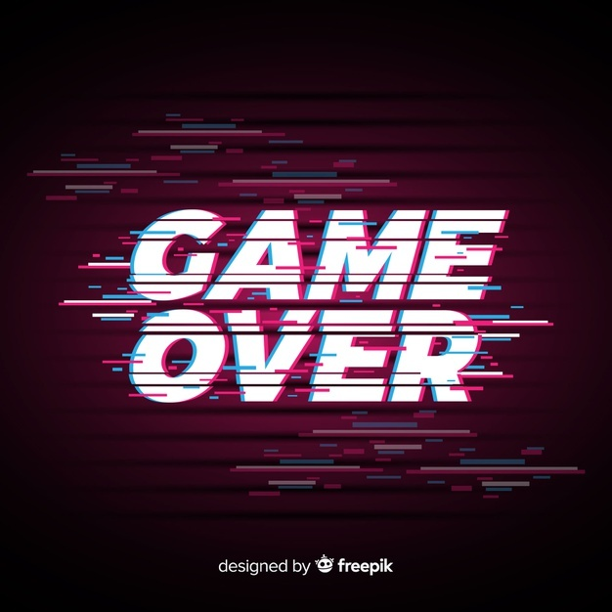

1. **Imágenes de fondo para las pantallas de Titulo, Victoria y Game Over.**

* **Pantalla de título: Margarita extendiendo la mano hacia una pastilla con expresión de preocupación (se le está acabando el tiempo para coger la pastilla)**

**Boceto (la estantería se puede omitir):**

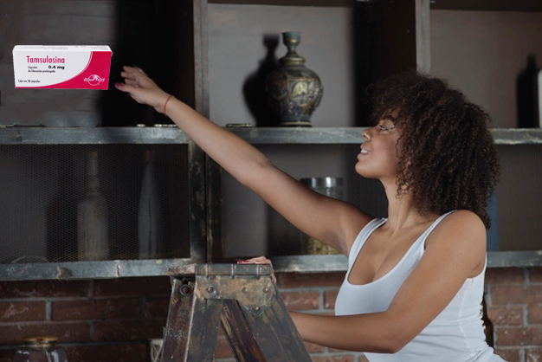

Margarita (mucho más joven de lo que será en el juego y sin la expresión de preocupación que se mostraría en la imagen del juego final)

* **Pantalla de victoria: Margarita abrazando a su nieta**

**Boceto:**

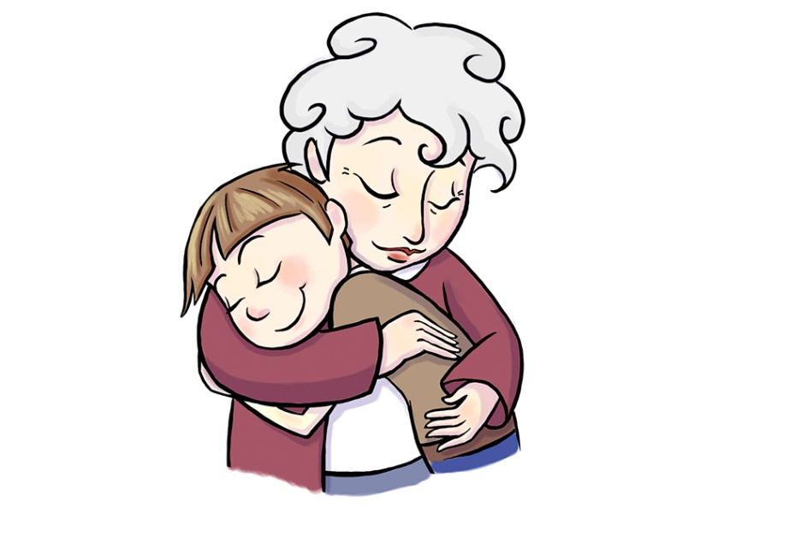

* **Pantalla de Game Over: Margarita mirando una foto de su nieta (la cual estaría en negro ya que la ha olvidado) con expresión de pregunta**

**Boceto:**

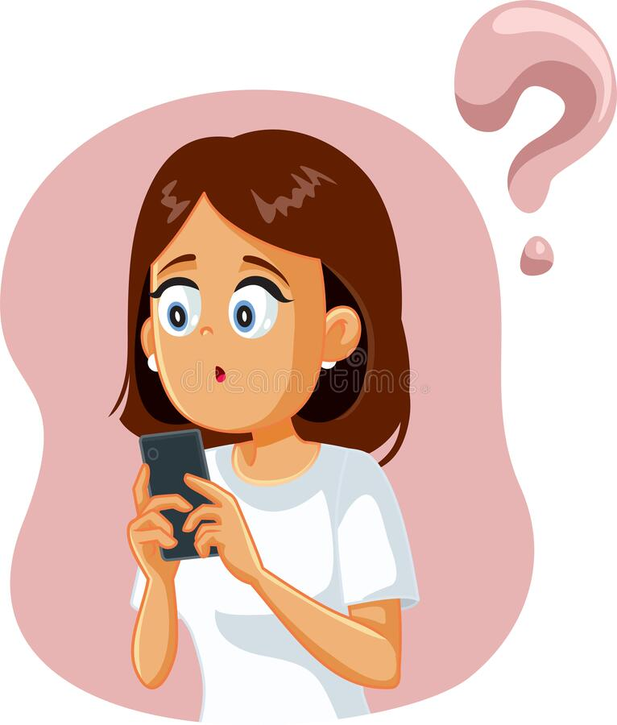

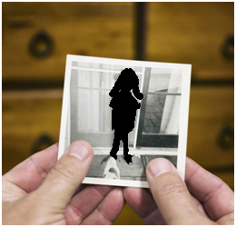

Margarita (mucho más joven de lo que será en el juego)

Judit

1. **Flechas de movimiento (derecha, izquierda y arriba) e icono de pausa**

**Referencia:**

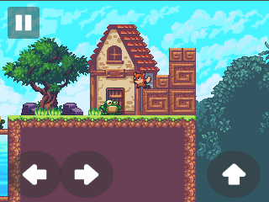

1. **Icono de circulo relleno (preferiblemente en color amarillo) para el contador hacia el Game Over.**

**Referencia:**

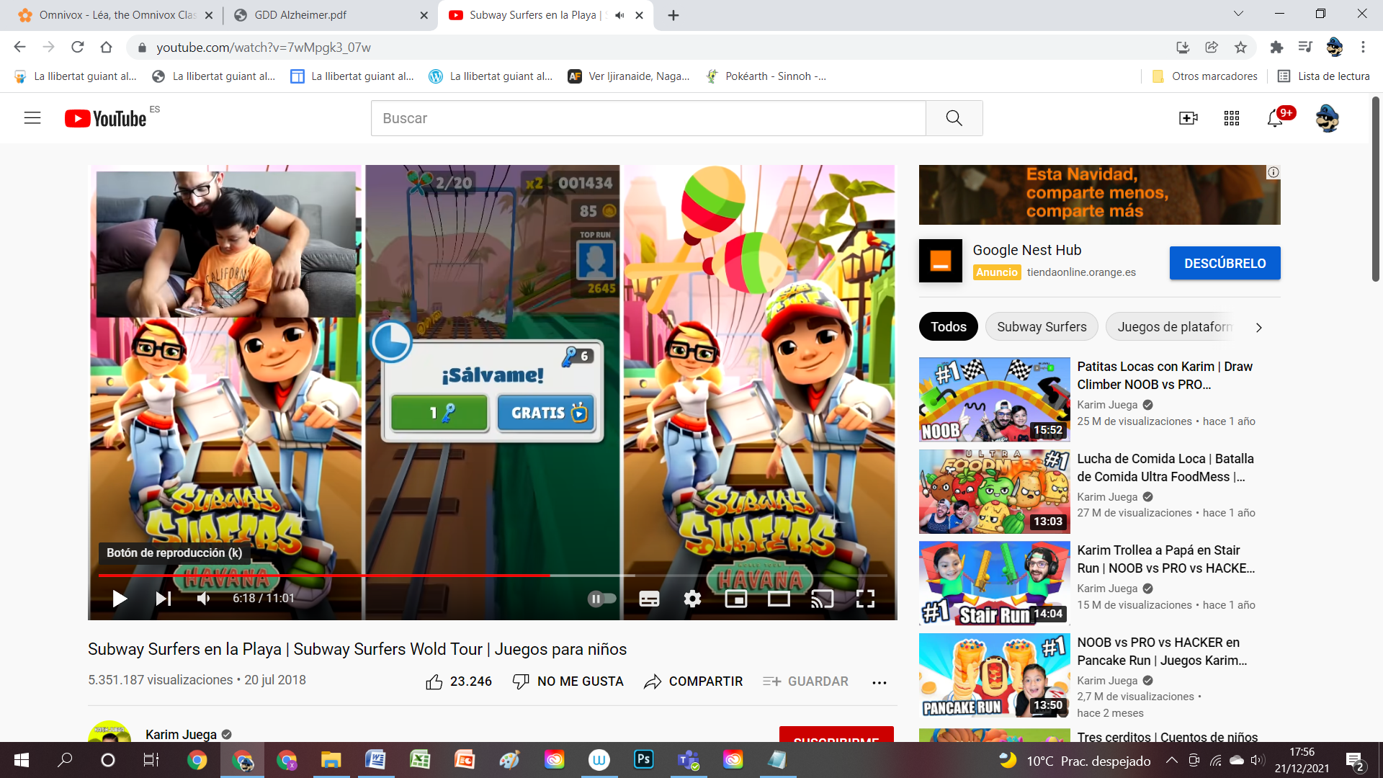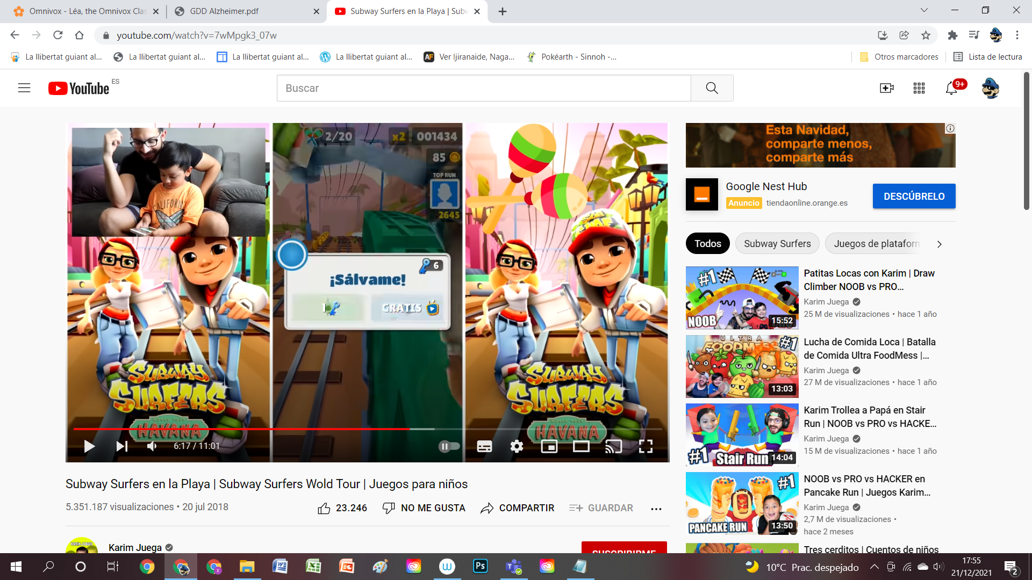

1. 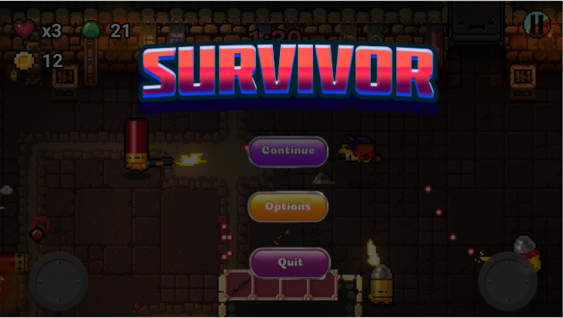**Titulo de menú de pausa en la tipografía especificada por la empresa**
2. **Referencia:**
3. **Botón de Play, Quit Game, Resume, Restart y Return To Menu con la tipografía en la tipografía especificada por la empresa. Cada botón deberá tener dos versiones: sin seleccionar y seleccionado**

**Referencia (botones sin seleccionar):**

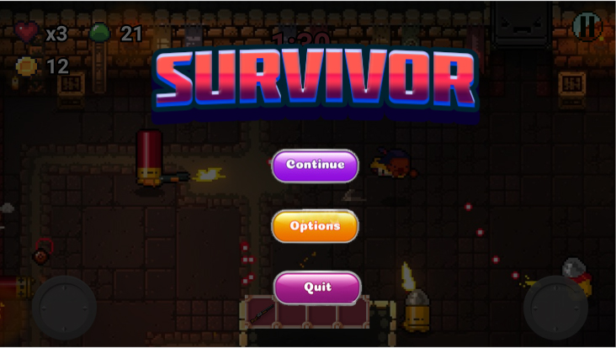

**Referencia (botones seleccionados):**

